土壤及地下水污染整治基金補助研究與模場試驗專案
108年度徵求說明會議程
- 臺北場
- 會議時間：107年9月7日(五) 上午9時30分
- 會議地點：中國文化大學推廣教育部延平分部大新館B1圓形教室(二)（臺北市延平南路127號）
- 會議議程：
時間 | 議程 | 主持人/簡報單位
09:30-09:40 | 報到
09:40-09:50 | 主席致詞 | 本署土污基管會
09:50-10:30 | 108年度徵求說明  - 專案申請及管考作業  - 經費編列說明 | 本署土污基管會
10:30-11:00 | 問題與討論
11:00~ | 賦歸
- 交通資訊/地圖：
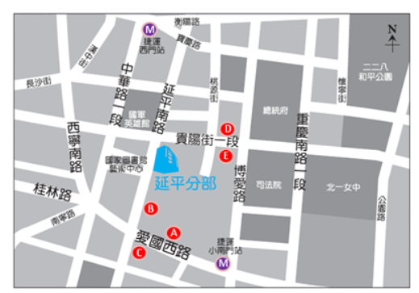
捷運：松山新店線或板南線→西門站（2號出口國軍文藝中心、3號出口遠百寶慶店）

- 臺中場
- 會議時間：107年9月10日上午10時00分
- 會議地點：大魯閣新時代購物中心曼活學堂（臺中市東區復興路四段186號9樓）
- 會議議程：
時間 | 議程 | 主持人/簡報單位
10:00-10:10 | 報到
10:10-10:20 | 主席致詞 | 本署土污基管會
10:20-11:00 | 108年度徵求說明  - 專案申請及管考作業  - 經費編列說明 | 本署土污基管會
11:00-11:30 | 問題與討論
11:30~ | 賦歸
- 交通資訊/地圖：
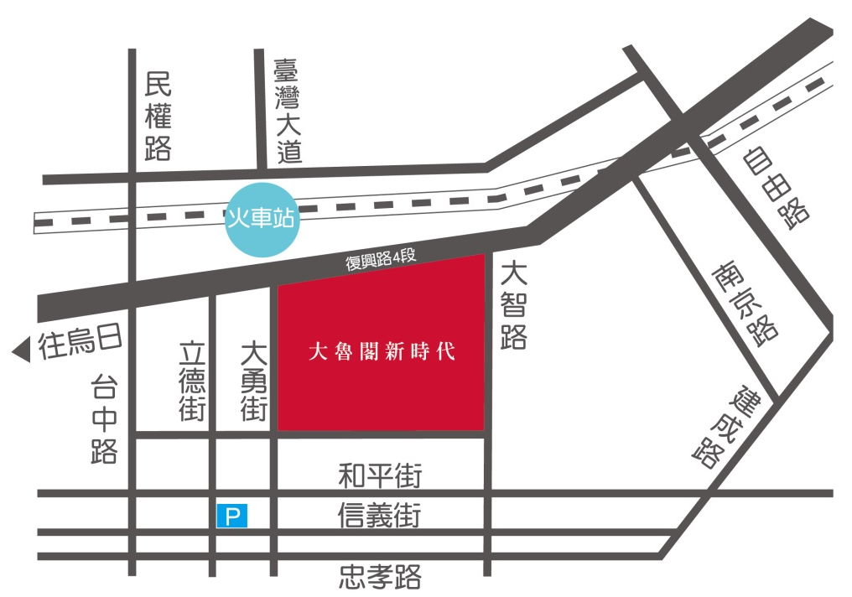
1.台中火車站：後站出口左轉步行約5分鐘
2.高鐵烏日站：轉乘台鐵到台中火車站→後站出口左轉步行5分鐘

- 高雄場
- 會議時間：107年9月6日(五)下午2時00分
- 會議地點：高雄車站NO.1會議場地教室A（高雄市三民區九如二路255號12樓）
- 會議議程：
時間 | 議程 | 主持人/簡報單位
14:00-14:10 | 報到
14:10-14:20 | 主席致詞 | 本署土污基管會
14:20-15:00 | 108年度徵求說明  - 專案申請及管考作業  - 經費編列說明 | 本署土污基管會
15:00-15:30 | 問題與討論
15:30~ | 賦歸
- 交通資訊/地圖：
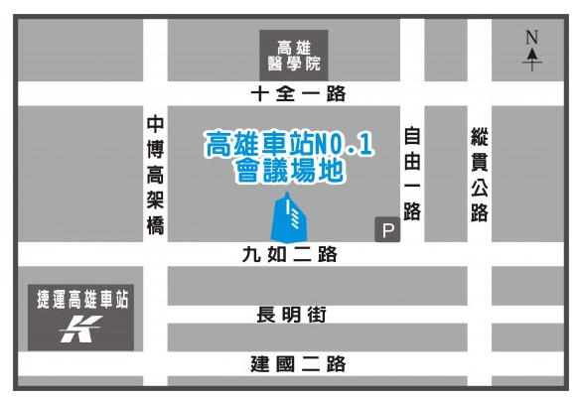
1.捷運：捷運紅線『捷運高雄火車站』1號出口，搭手扶梯至高雄火車站，下站步行約5分鐘。
2.火車：高雄火車站，步行約5分鐘。

